**ENSINO DE QUÍMICA E O USO DE MATERIAIS RECICLADOS NA CRIAÇÃO DE JOGOS**

1Andressa Correia FERRO

1Igor Estefano de Oliveira PEREIRA

1Maria Rosilane Rodrigues dos SANTOS

1Julio Ricardo dos Santos SILVA

1Edmilson Vital da SILVA

1Plácida Celi da SILVA

1Luan Silva dos SANTOS

1Marcelo dos SANTOS

1Claudevânio da SILVA

2James Alex da SILVA

3Kelly Cristina Barbosa Silva SANTOS

4Aldenir Feitosa dos SANTOS

1Alunos do curso de Licenciatura em Química da Universidade Estadual de Alagoas UNEAL; 2 Docente da Escola de Ensino Médio e Tempo Integral Integrado à Educação Profissional Professora Izaura Antônia de Lisboa – EPIAL;  3 Mestranda do Programa de Pós-graduação em Análises de Sistemas Ambientais (PPGASA) do Cesmac;  4 Supervisora do PIBID, Docente do Curso de Licenciatura em Química, UNEAL e do PPGASA do Cesmac.

e-mail:celiplacida@gmail.com

**RESUMO**: A aprendizagem sobre tabela periódica se se desenha como importante contribuição que marca profundamente e fundamenta como toda a matéria é formada, e como nos vemos cercados no nosso dia a dia e como muito dos 118 elementos químicos estão inseridos nos mais diferentes materiais, e como um mesmo elemento pode aparecer em muitas porções diferentes da matéria. O grande alvo deste trabalho foi demonstrar o lúdico associado ao ensino de química utilizando diversos tipos de materiais reciclados e assim praticando uma ação sustentável, levando para a sala de aula uma proposta nova, um trabalho que conseguiu sair do contexto dos livros didáticos para uma pratica com aprendizagem muito efetiva. Observações extraordinárias puderam ser feitas pois os alunos tinham a incumbência de mostrar no trabalho aplicado em sala o domínio que tinha conquistado sobre tabela periódica fruto das aulas de química, os escolares demonstraram também uma ótima capacidade de associar durante a atividade o referido elemento químico com a sua aplicação no dia a dia à medida que cada cartão com o símbolo era retirado e fixado no tabuleiro como também no segundo jogo lúdico produzido pelos mesmos alunos do PIBID. Seguiu-se assim mais um trabalho exitoso que possibilitou aos escolares mensurarem seus conhecimentos e aos alunos do PIBID a oportunidade do contribuir para o aprendizado.

**Palavras chave:** tabela, elementos, química, períodos.

**INTRODUÇÃO**

Vivemos em um tempo de intensas transformações, as quais modificaram e modificam nossas percepções e relações em todas as esferas da sociedade. Em menos de um século observamos um grande avanço na ciência, na medicina, na informática e demais campos do conhecimento. No entanto, paradoxalmente a este fato, ainda reconhecemos a escola pela sua imutabilidade (GARCEZ, 2014).

Observando atentamente ao nosso redor, verificamos que as relações da sociedade estão sustentadas pelo uso crescente de inúmeros aparatos tecnológicos, de modo que atualmente, é difícil imaginar uma pessoa que consiga “sobreviver” a essa sociedade sem o uso de um celular, smartphone, computador, entre outros. Ainda que tais tecnologias não estejam ao alcance de todos, tais aparelhos se tornaram necessários e seu uso indispensável para facilitar a inserção do indivíduo na sociedade, inclusive em importantes atividades como, por exemplo, o mercado de trabalho (ABREU, 2010).

Nessa perspectiva, notamos que tais facilidades não são verdadeiramente incorporadas nas escolas, pois estas tendem a manter os mesmos princípios adquiridos de séculos passados, e que por mais que implementem algumas novidades tecnológicas em seu meio, permanecem com sua estrutura básica invariável. Tudo se alterou ao nosso redor, entretanto, a estrutura da escola permanece. Tal realidade leva a uma grande tensão no processo de ensino e aprendizagem, podendo ocasionar dificuldades como a falta de interesse por parte dos estudantes e consequente desestímulo do docente, devido justamente a dificuldade de comunicação em sala de aula em contraste com o estilo de vida do estudante fora dos limites da escola (GARCEZ, 2014).

Vários autores têm apresentado jogos e destacado sua eficiência para despertar o interesse dos alunos pela Química (SANTANA, 2016).

Pensando nisso foi buscado adequar de forma viável e possível o que poderia ser feito e quais atividades poderiam ser realizadas na escola que pudesse ao máximo tornar o Ensino de Química mais atrativo a ponto de literalmente competir com a tecnologia que invadiram e invadem quase que diariamente com suas novas atualizações pois é possível hoje ter por exemplo, uma tabela periódica no smartphone que mostre além das informações contidas no livro didático, fotos de cada respectivo elemento químico e animações gráficas o que pode de aliado ser um grande vilão no processo de ensino, mediante ao possível comodismo por parte do aluno, daí então foi formatado a ideia de mergulhar em uma profunda pesquisa e buscar uma forma de trabalho que atendesse aos dois lados trazendo a proposta do prazer e da alegria no ensino da química por parte dos alunos, e pelo professor a certeza da aplicação do respectivo conteúdo.

**MATERIAIS E MÉTODOS**

Inicialmente foi realizado uma reunião entre os alunos do PIBID (Programa Institucional de Bolsas de Iniciação à Docência) junto ao professor de química da Escola Professora Izaura Antônia de Lisboa situada na cidade de Arapiraca, onde foi perceptível que o conteúdo programático trabalhado com base no planejamento anual do professor poderia ser acrescido de metodologias ativas para que o grande desafio que é tornar a química atrativa.

Então foi pensado nas inúmeras possibilidades de construção de jogos didáticos usando materiais reciclados e de fácil acesso. Onde foi construído uma tabela periódica em uma chapa de madeira de 5 mm tendo uma área que media aproximadamente 1,20x1,60 m, logo pintada na cor branca com uso de tinta spray. Em seguida foi tracejado e desenhado com o uso de réguas e lápis grafite todos os respectivos dezoito grupos e seus sete períodos criando assim uma base branca e marcada para que pudesse ser encaixado os cartões com o símbolo dos elementos químicos. Após essa etapa foi utilizado pincel e tinta preta para enumerar os dezoito grupos e os sete períodos, além de recobrir as marcações feitas com o lápis grafite.

Para a confecção dos cartões com o símbolo dos elementos foram impressos em folhas de papel A4 todos os respectivos símbolos dos elementos químicos com base em uma tabela periódica que relacionasse o elemento químico com a sua aplicabilidade ou objeto que fosse formado pelo respectivo elemento químico, sendo assim cada cartão teria além das letras com a informação do símbolo do elemento químico o desenho de algum objeto que relacionasse a aplicabilidade daquele respectivo elemento. Para isso além das impressões em papel A4 foi utilizado, tesouras, cola branca, cola quente, papelão, velcro, pincel, tinta preta e uma cola de secagem rápida.

Foram recortados os símbolos num tamanho de 12x10 cm e posteriormente foi colado no papelão, que em seguida foi recortado e colocado

uma das partes do velcro em seu verso e a outra parte no respectivo grupo e período da tabela periódica construída e desenhada na chapa de madeira com o uso da cola de secagem rápida para uma maior e melhor fixação (Figura 1).

**FIGURA 1- Confecção do primeiro jogo didático com tema tabela periódica.**

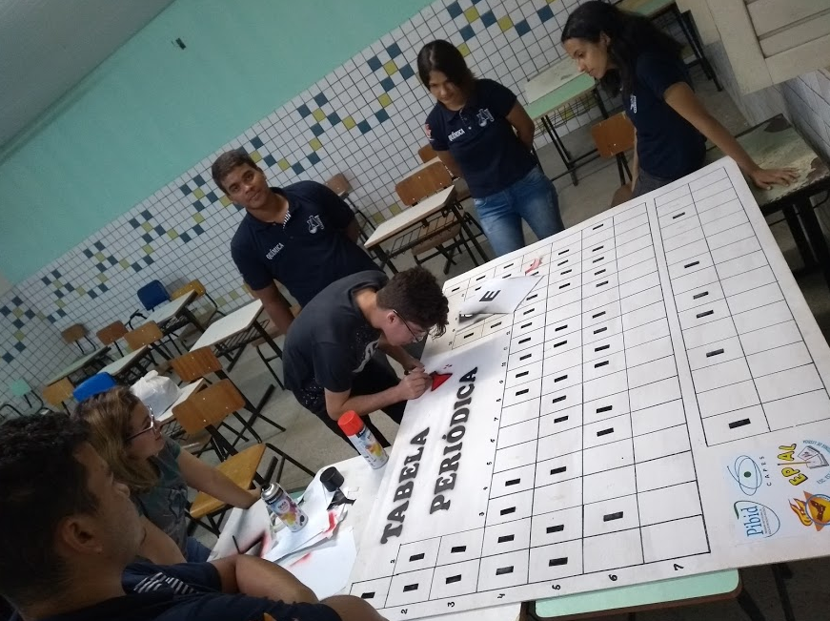

Fonte: Dados da pesquisa

Outro importante jogo desenvolvido e aplicado aos escolares que atendia ao mesmo conteúdo programático foi realizado, Giro Elementar. Cada uma das dezoito colunas foi fixadas com tampinhas encaixadas na caixa de papelão grande forrada anteriormente com tecido em feltro com palitos de churrasco, com a respectiva quantidade de períodos que cada grupo continha (linhas horizontais e verticais da tabela periódica). Na parte de dentro da tampinha foram colocados emborrachados de EVA recortados em círculos com os respectivos símbolos dos elementos químicos, e nas costas das tampinhas foi colado em papel adesivo etiquetas com o nome do programa PIBID, UNEAL, EPIAL e CAPES com a intenção de esconder a marca da tampinha e dar um aspecto uniforme a tabela periódica criada (Figura 2).

Uma outra parte do jogo também construída foram as duas roletas em que foi usado dois pedaços de madeira cortados em círculo forrados com emborrachado e colado um brinquedo chamado de spin no centro do círculo, para que nele pudesse ser colado uma seta de emborrachado e essas duas roletas funcionassem como indicadores de grupos e períodos da respectiva tabela periódica.

**FIGURA 2 – Confecção do segundo jogo.**

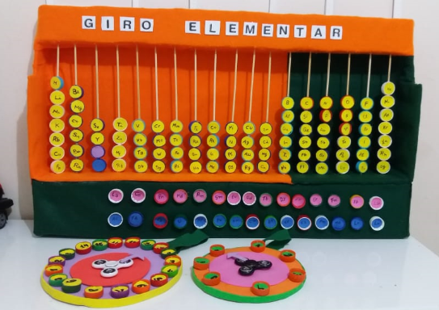

**Fonte**: Dados da pesquisa**.**

**RESULTADOS E DISCURSÕES**

No dia da realização da atividade com a tabela periódica construída foi aplicado a atividade em duas turmas do primeiro ano do ensino médio na aula de química, onde foi executado de forma agradável e bastante dinâmica.

Com cerca de 38 alunos em cada uma das salas foi realizado dois momentos para cada uma das turmas, foi solicitado para que os alunos por afinidade própria dividissem em dois grupos e elegessem um representante por grupo para que este representante, pudesse ir até o birô no centro da sala e pegar um dos 118 cartões que representavam os elementos químicos, cartões estes que estavam virados com seus símbolos para baixo, pois o aluno eleito não deveria escolher um cartão de sua preferência e sim um cartão aleatoriamente.

Foi sorteado um par ou ímpar e dado partida na atividade lúdica em que o aluno eleito pela turma trazia o cartão para o seu grupo em sigilo e tentava com o grupo descobrir em qual grupo e período o respectivo cartão deveria ser encaixado tudo isso num tempo estimado de trinta segundos, cronometrado por os alunos do PIBID.

Foi observado que no transcorrer da atividade várias analises puderam ser feitas como a evolução na participação da aula lúdica, alunos que apresentavam certa timidez estavam mais à vontade para opinar e tentar acertar o palpite dado pelo grupo. Também foi perceptível que a adesão a pratica foi maciça e de uma entrega total por parte dos alunos, que o possível domínio do saber estava sendo naquele momento testado ao máximo e que era admissível entender que nem todos os cartões retirados seriam exatamente posicionados no local correto.

Verificou-se que praticamente a aceitação nas duas turmas foi a mesma e que o desenvolvimento da atividade não sofreu dificuldade ou resistência por parte dos discentes. Ficou notório também a ansiedade por mais atividades lúdicas como aquela pois se tornou uma pergunta presente na boca de muitos alunos ao final da aula, ficando assim articulado por parte do professor e dos bolsistas do PIBID novas atividades como essa para que nas próximas intervenções esse contexto de atividades lúdicas, fosse cada vez mais implementado.

**FIGURA 3 – Realização da dinâmica em sala.**

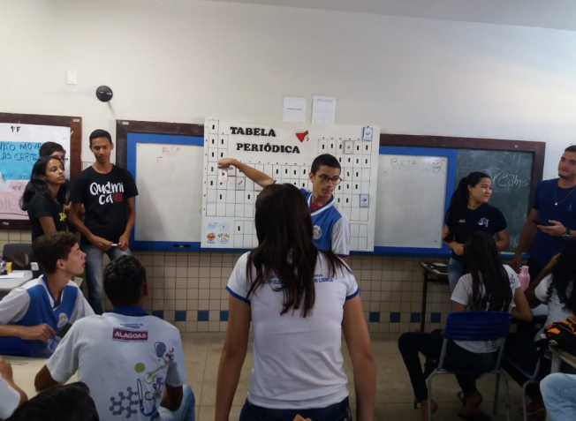

Fonte: Dados da pesquisa.

Outro ponto bastante bem dinamizado e muito bem aceito foi a aplicação do Jogo Giro Elementar que consistia em uma espécie de desafio teste, a onde o aluno girava cada uma das duas roletas, roletas estas que indicavam grupo e período respectivamente da tabela periódica, e assim tentavam adivinhar qual coluna e linha deveria ser por ele tocado e girar a tampa de garrafa pet que estava fixada com o respectivo símbolo do elemento químico.

Já esse jogo teve um ponto bastante importante a ser visualizado que foi o grau de dificuldade, pois essa atividade era individual e cada aluno que se propunha a fazer tinha que medir realmente de uma forma muito particular seu domínio sobre o assunto, e como em alguns momentos era difícil a localização exata do respectivo grupo e período na tabela periódica.

**FIGURA 4 – Aplicação do jogo.** 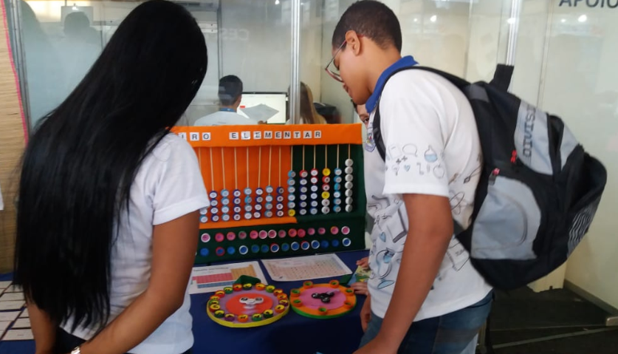

Fonte: Dados da pesquisa.

**CONCLUSÕES**

Ficou claro e bastante nítido que a necessidade de buscar formas e meios que dinamizem as aulas de química é algo de grande valia pois os tempos mudaram, a tecnologia chegou e tem competido com o tradicionalíssimo livro de papel. Conteúdos esses até continuam iguais no transcorrer dos anos, mas a forma de torná-los cada vez mais atrativos a uma classe estudantil que muita das vezes não busca o aprofundamento do saber e se contenta tão somente com o avançar dos anos letivos, tornando-se passageiros sentados não em poltronas de ônibus ou aviões, mas em carteiras escolares sem a menor noção de realmente o porquê estão ali.

É assim que no sentido contrário dessa situação anteriormente citada que programas como o PIBID podem fazer a diferença na vida e construção do saber, tornando-se em uma força motriz que pode ajudar paralelamente nas atividades do ensino e estudo da Química.

**REFERÊNCIAS**

ABREU, Jonney Gomes de et.al. **Jogos em Ensino de Química: avaliação da produção científica a partir dos trabalhos publicados nos Encontros Nacionais de Ensino de Química (Período 1996-2008).** In: XV Encontro Nacional de Ensino de Química. Anais - SBQ.Brasília, 2010.

GARCEZ, Edna Sheron da Costa. **O Lúdico em Ensino de Química: um estudo estado da arte**. Goiânia, 2014. 142 p. Dissertação (Mestrado em Educação em Ciências e Matemática) – Pró-Reitora de Pós-Graduação, Universidade Federal de Goiás.

SANTANA, E. M. **A influência de atividades lúdicas na aprendizagem de conceitos químicos.** Universidade de São Paulo, Instituto de Física - Programa de Pós-Graduação-SP, 2016. Disponível em: <https://www.google.com.br/url?sa=t&rct=j&q=&esrc=s&source=web&cd=1&cad=rja&uac t=8&ved=0ahUKEwi425Xqq43MAhVKIpAKHeubCB0QFggoMAA&url=http%3A%2F%2F www.senept.cefetmg.br%2Fgalerias%2FArquivos_senept%2Fanais%2Fterca_tema1% 2FTerxaTema1Artigo4.pdf&usg=AFQjCNHB85o9jXLxtQx6j41xMku8yHSSA&bvm=bv.1 19408272,d.Y2I>. Acesso em agosto de 2019.

**AGRADECIMENTOS**

Agradecemos a Coordenação de Aperfeiçoamento de Pessoal de Ensino Superior (CAPES), pelo financiamento do Programa Institucional de Bolsa de Iniciação à Docência (PIBID), a Universidade Estadual de Alagoas (UNEAL) pelo espaço cedido para o planejamento das ações e a Escola de Ensino Médio Integral integrado à Educação profissional Professora Izaura Antônia de Lisboa (EPIAL) pelo apoio e acolhimento do programa